Міністерство освіти і науки України

Центральноукраїнський національний технічний університет

Механіко-технологічний факультет

Кафедра кібербезпеки та програмного забезпечення

Звіт

З лабораторної роботи № 9

з дисципліни «Базові мови програмування»

на тему

«Реалізація програмних модулів розгалужених та ітераційних обчислювальних процесів»

Виконала:

Студентка академічної групи

КІ-22-2

Медведєва А. О.

Перевірив:

Викладач

Собінов О. Г.

Кропивницький – 2023

**Лабораторна робота №9**

**Тема:** Реалізація програмних модулів розгалужених та ітераційних обчислювальних процесів

**Мета роботи** полягає у набутті ґрунтовних вмінь і практичних  
навичок реалізації технології модульного програмування,  
застосування операторів С / С++ арифметичних, логічних, побітових  
операцій, умови, циклів та вибору під час розроблення статичних  
бібліотек, заголовкових файлів та програмних засобів у  
кросплатформовому середовищі Code::Blocks.

**Варіант 9**

**Завдання 1.**

#include <iostream>

#include <conio.h>

#include <Windows.h>

#include <iomanip>

using namespace std;

int main() {

string sentence;

SetConsoleCP (1251);

SetConsoleOutputCP (1251);

int score;

cout << "Введіть кількість балів: ";

cin >> score;

if (score >= 0 && score < 60) {

cout << "Ваша оцінка: FX (не зараховано)" << endl;

} else if (score >= 60 && score < 65) {

cout << "Ваша оцінка: E (мінімальна оцінка)" << endl;

} else if (score >= 65 && score < 75) {

cout << "Ваша оцінка: D (непогано, але багато помилок)" << endl;

} else if (score >= 75 && score < 85) {

cout << "Ваша оцінка: C (правильне виконання, але значна кількість помилок)" << endl;

} else if (score >= 85 && score < 95) {

cout << "Ваша оцінка: B (вище середнього, є деякі помилки) " << endl;

} else if (score >= 95 && score <= 100) {

cout << "Ваша оцінка: A (відмінна робота з невеликою кількістю помилок)" << endl;

} else {

cout << "Введене число не відповідає кількості балів. Спробуйте ще раз." << endl;

}

return 0;

}

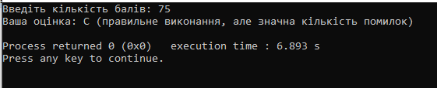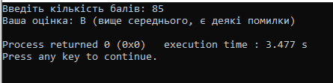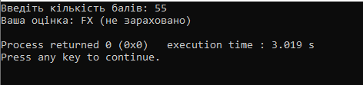

**Завдання 2.**

#include <iostream>

#include <conio.h>

#include <Windows.h>

#include <iomanip>

using namespace std;

int main() {

string sentence;

SetConsoleCP (1251);

SetConsoleOutputCP (1251);

float temp_monday, temp_tuesday, temp_wednesday, temp_thursday, temp_friday, temp_saturday, temp_sunday;

cout << "Введіть температуру в понеділок: ";

cin >> temp_monday;

cout << "Введіть температуру у вівторок: ";

cin >> temp_tuesday;

cout << "Введіть температуру в середу: ";

cin >> temp_wednesday;

cout << "Введіть температуру в четвер: ";

cin >> temp_thursday;

cout << "Введіть температуру в п'ятницю: ";

cin >> temp_friday;

cout << "Введіть температуру в суботу: ";

cin >> temp_saturday;

cout << "Введіть температуру в неділю: ";

cin >> temp_sunday;

float avg_temp_celsius = (temp_monday + temp_tuesday + temp_wednesday + temp_thursday + temp_friday + temp_saturday + temp_sunday) / 7.0;

float avg_temp_fahrenheit = avg_temp_celsius * 1.8 + 32.0;

cout << "Середня тижнева температура: " << avg_temp_celsius << " градусів Цельсія або " << avg_temp_fahrenheit << " градусів за Фаренгейтом." << endl;

return 0;

}

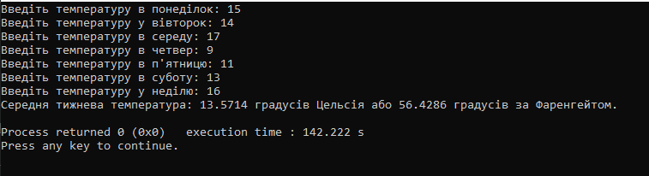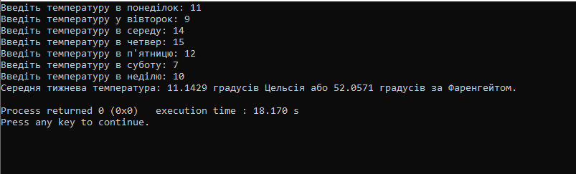

**Завдання 3.**

#include <iostream>

#include <conio.h>

#include <Windows.h>

#include <iomanip>

using namespace std;

int main() {

string sentence;

SetConsoleCP (1251);

SetConsoleOutputCP (1251);

unsigned int N;

cout << "Введіть натуральне число N: ";

cin >> N;

int D12 = (N >> 11) & 1;

if (D12 == 0) {

int num_zeroes = 0;

while (N > 0) {

if ((N & 1) == 0) {

num_zeroes++;

}

N = N >> 1;

}

cout << "Кількість двійкових нулів в N: " << num_zeroes << endl;

} else {

int num_ones = 0;

while (N > 0) {

if ((N & 1) == 1) {

num_ones++;

}

N = N >> 1;

}

cout << "Кількість двійкових одиниць в N: " << num_ones << endl;

}

}

